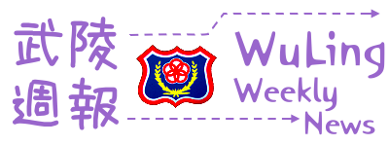

發行日期：2011.03.23(三)

發行單位：武陵高中學務處

編輯同學：杜庭歡.黃鈴雅 同學

指導老師：沈子琪 老師

VOL.06

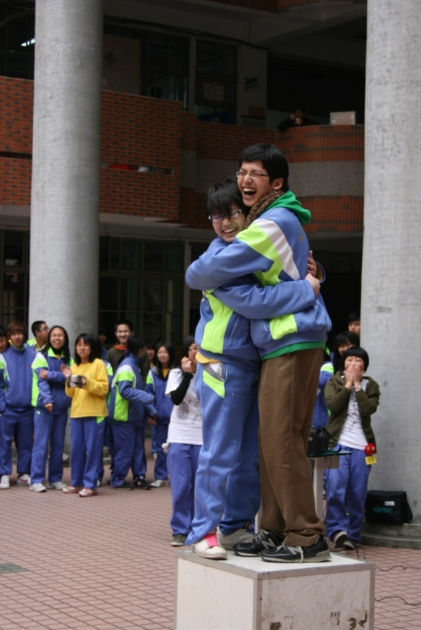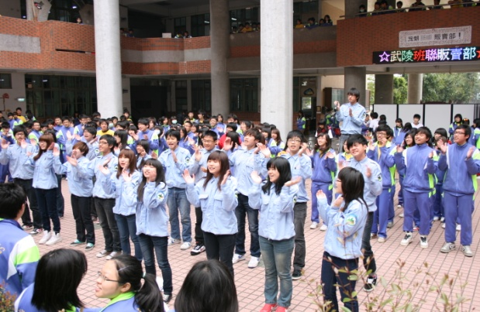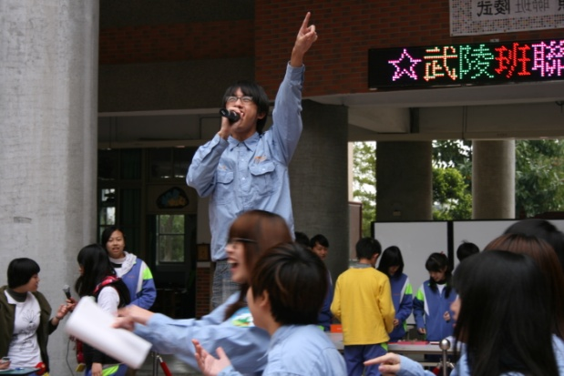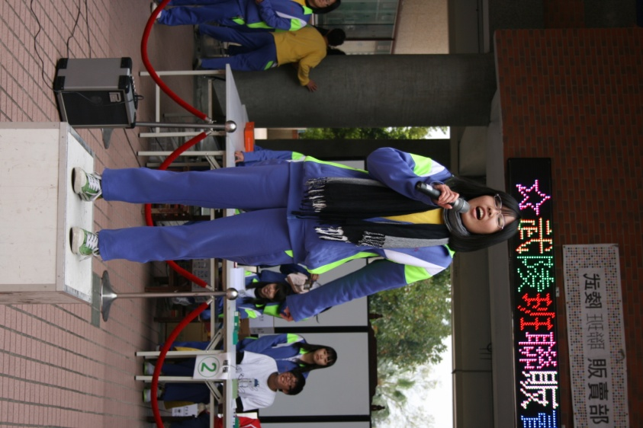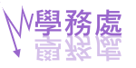

0316武陵奇異果節!!!

1.恭喜209班榮獲整潔競賽連續三週前三名,獲頒整潔榮譽班錦旗一面。

2.自3/17(四)開始，外堂課及放學後班級教室若有門、窗或電源未關情形，及週會集合遲到同學，均列入秩序競賽評比扣分項目。

本週整潔競賽各年級前三名:

|  |  |  |  |
| --- | --- | --- | --- |
|  | 高一 | 高二 | 高三 |
| 第一名 | 120 | 221 | 302 |
| 第二名 | 105 | 209 | 312 |
| 第三名 | 115 | 216 | 320 |

本週秩序競賽各年級前三名:

|  |  |  |  |
| --- | --- | --- | --- |
|  | 高一 | 高二 | 高三 |
| 第一名 | 109.110 | 201.215 | 320 |
| 第二名 | ─ | ─ | 302 |
| 第三名 | 106.108  120 | 202 | 305 |

D:\joy\PICTURE\作品區\衛生組.png

1.請各班每日務必傾倒垃圾,垃圾桶請加蓋

2.段考期間仍須進行打掃工作,學校將於4:10統一放學

**上學時的地震應變參考程序**

(一) 學生在教室或其他室內

情境一：輕、中度搖晃，有一些擔心，有些學生會問問左右的人「是不是地震？」，也會抬頭看看吊燈是否搖晃，來確定是否發生地震。

建議動作：  
1. 教室內老師應指示同學不要慌張，立即保護頭頸部（以頭套、書包或課本等）沿課桌旁蹲下，注意灯具、門窗及家具的掉落以避免被砸到而受傷。  
2. 持續注意後續的餘震，若無劇烈餘震，即可恢復上課。  
說明：  
輕度及中度地震，台灣的教室一般是不會倒塌的，故以就地避難為主，通常不需採取緊急避難疏散的逃離行動，但置於高處又未固定的物品可能掉落，因此保護頭頸部避免被掉落物品砸到為重點。

情境二：搖晃劇烈、站立不穩，行動困難，幾乎所有學生會感到驚嚇恐慌、高處物品掉落，傢俱、書櫃移位、搖晃，甚或翻倒。

建議動作：  
1. 老師應指示同學不要慌張，立即保護頭頸部（以頭套、書包或課本等）沿課桌旁蹲下，迅速打開教室的門，並注意灯具、門窗及家具的掉落、翻倒，學生應依照老師的指示，不推擠、不喧嘩、不慌張，儘速依平時規劃之緊急避難疏散路線(各班升旗時至操場集合之路線)，逃離至安全疏散地點(操場)，若搖晃劇烈，行動困難，應先保護頭頸部，沿課桌旁蹲下，迅速打開教室的門，於地震稍歇後，進行避難疏散。  
2. 抵達操場（或其他安全疏散地點）後，全體同學應安靜蹲下等待地震完全結束，各班導師應立即進行點名，確保每位同學皆已至安全地點，並安撫學生情緒。  
3. 學校馬上進行校園安全檢查，發現有樑柱剝落或物品掉落的地方要進行封鎖，等校園安全檢查無虞再讓學生進教室上課。

特別注意事項：  
1. 若無老師或教職員在教室內陪伴學生，或下課時學生在走廊、廁所等地方，則可採行下列措施：  
• 聽到學校廣播(或老師大聲呼喊)到避難集合點集合  
• 如遇停電或廣播無法使用時，則由教官透過吹哨子等示警方式至操場報到集合  
• 行動不便學生應由同學協助或由鄰近老師負責帶領  
2. 即使是小地震，也應立刻關閉各種火源，包括瓦斯及各種電源。  
3. 學生在實驗室、音樂教室、美術教室等專科教室內，應儘速遠離實驗桌、藥品櫃、人體模型、鋼琴、樂器櫥櫃、掛牆美術品、藝術品櫥櫃。  
4. 在建築內需以頭套或書包保護頭頸部，當離開建築物到空曠地後，可不必再保護頭頸部，以利行動。  
(二) 學生在室外  
1. 由上課中老師帶領或學生自行避難至安全疏散地點。  
2. 儘可能遠離建築物、圍牆及駁坎；要注意上方的電線、招牌、屋瓦、花盆等等，避免被砸到；注意掉落的電線，不要觸及。  
3. 抵達操場（或其他安全疏散地點）後，全體同學應安靜蹲下等待地震完全結束，各班導師應立即進行點名，並回報學務處確保每位同學皆已至安全地點。

武陵高中緊急疏散路線圖請參閱下頁。

武陵高中緊急疏散路線圖

|  |  |  |
| --- | --- | --- |
| 項目 | 比賽時間 | 比賽地點 |
| 書法 | 100年5月18日(三)13：00 | 廣識廳(大K書中心) |
| 作文 | 100年4月6日(三)13：00 | 廣識廳(大K書中心) |
| 字音字形 | 100年4月6日(三)13：00 | 圖書館二樓 |
| 國語朗讀 | 100年4月6日(三)13：00 | 科教館四樓視聽教室 |
| 閩南語朗讀 | 100年4月6日(三)13：00 | 育菁樓二樓會議室 |
| 客家語朗讀 | 100年5月18日(三)13：00 | 育菁樓二樓會議室 |
| 原住民朗讀 | 100年5月18日(三)13：00 | 崇德樓五樓觀化齋 |
| 國語演說 | 100年5月18日(三)13：00 | 科教館四樓視聽教室 |
| 閩南語演說 | 100年5月18日(三)13：00 | 美育館二樓視聽教室 |
| 客家語演說 | 100年5月18日(三)13：00 | 科教館三樓視聽教室 |
| 國畫 | 100年4月6日(三)13：00 | 國畫教室 |
| 西畫(水彩) | 100年4月6日(三)13：00 | 西畫教室 |

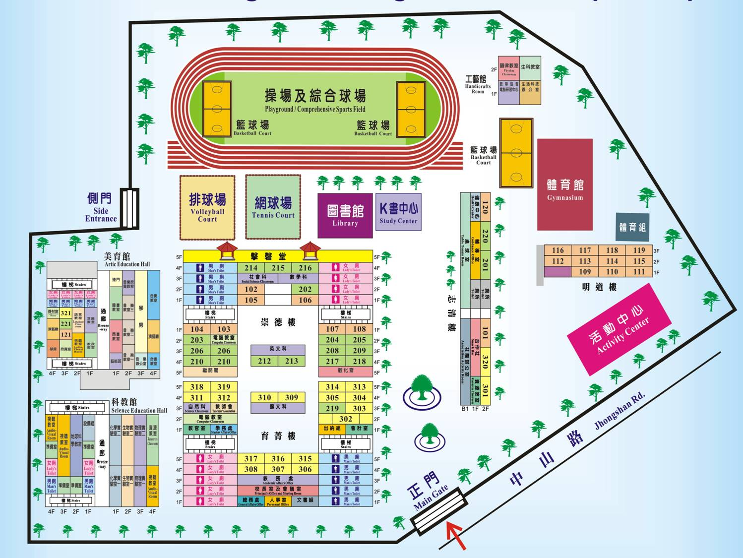

藝文活動各項活動競賽時間場地

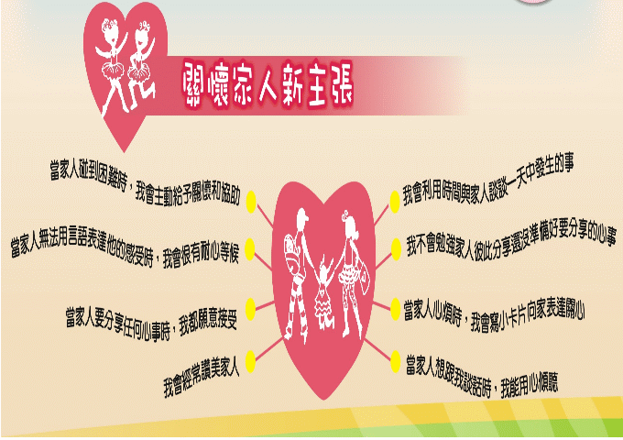[](http://e-info.org.tw/)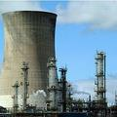

**品德教育專欄**

轉自高雄市政府品德教育電子報

[1.一個人不怕錯，就怕不改過，改過並不難。  
One should be afraid not of committing mistakes, but of not correcting them.  
It is not difficult to correct mistakes.](http://home.csjh.tcc.edu.tw/~club/123/4.htm)

[2.做好事不能少我一人，做壞事不能多我一人。  
Include me when doing good deeds; exclude me when doing evil deeds.](http://home.csjh.tcc.edu.tw/~club/123/5.htm)

[3.閒人無樂趣，忙人無是非。  
An idle man has no pleasure; a busy man has no time for dispute.](http://home.csjh.tcc.edu.tw/~club/123/6.htm)

**靜思語專欄**

環境大事記∣ 播報員：賴品瑀

[歐盟公佈了2050年前如何將碳排量減到1990年的80%-90%的低碳經濟準則，這些準則需要每一個成員都一起遵守才有可能達到目標](http://e-info.org.tw/node/64325)。也許，2050年對於目前不少很關心日本震災的朋友來說太遙遠了，似乎末日就在這幾天要來到。這場[大地震改變了日本本島結構，「本州」被震到往東位移2.44公尺，東部外海出現寬150公里的巨縫](http://e-info.org.tw/node/64346)。而目前最令人擔心的，便是位於[福島的核電廠，日本政府已經證實有輻射外洩，附近居民都必須撤離，疏散人數達21萬人](http://e-info.org.tw/node/64324)。這場大地震的帶來的傷害不只是在日本而已，它[引發的海嘯在上周五早晨已從太平洋西岸登陸美國大陸](http://e-info.org.tw/node/64352)，甚至捲走了一個人。 世界各國都還在嚴陣以待著，身為鄰國，星期五下午也對東海岸發出海嘯警報的我國，同樣為在地震帶上，學者提醒，[歐亞大陸板塊與菲律賓海板塊擠壓交界處花東縱谷應該提高警覺，做好防災工作](http://e-info.org.tw/node/64318)。

**環境保護專欄**